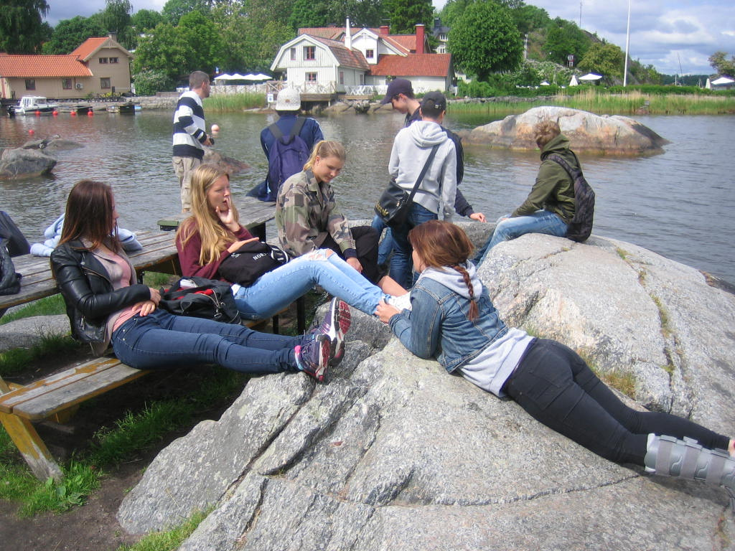
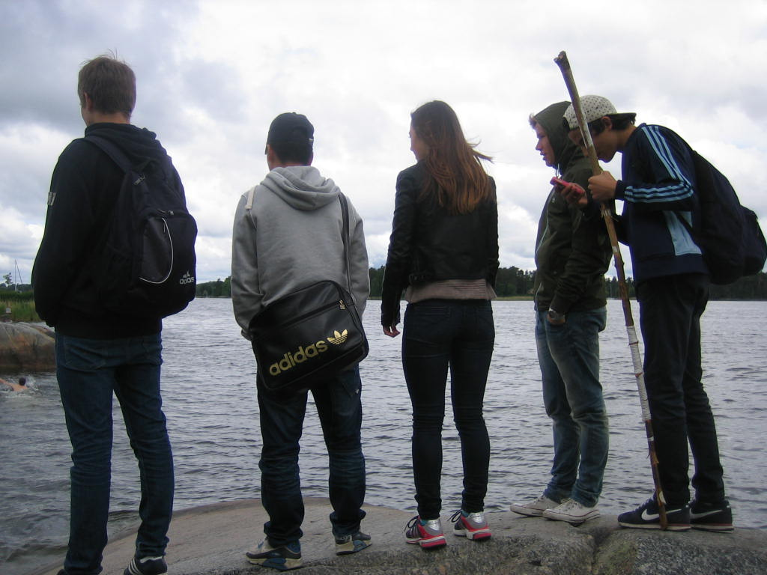

Klass 9D utflykt till Vaxholm Måndag 10 juni 2013
"Vi, klassen och tre vuxna, samlades vid Strömkajen 08:45 och hoppade på båten med namn Väddö som avgick klockan 09:00. Den tog oss till Vaxholm, ca en timmes resa. Vädret var mulet men regnet var lätt. När vi hoppade av båten promenerade vi till Batteriparken, gick ner till badstranden och klipporna. Nils, Linus G., Erik A. och Micke hoppade i plurret. Nils var först i. Micke nummer två, men kom upp ganska fort efter att ha konstaterat att vattnet var kallt. Vi andra satt påklädda uppe på land och pratade, fotade och mös. Klockan 11:00 promenerade vi tillbaka till hamnen, några elever valde att promenera runt i Vaxholm medan några valde att åka över till Vaxholms kastell. Båten dit avgick 11:20 och kom tillbaka 12:10. Det blev en promenad in på kastellets borggård, undersökande av kanoner och minor och lite historia. Tyvärr var muséet stängt, men det blev ändå en liten trevlig tur och vädret sprack upp en stund. Väl tillbaka till Vaxholm stod lunch på schemat. Vi delade upp oss i två gäng, några önskade äta Thai-buffé medan några önskade äta på Hamnkrogen. Efter god och mättande lunch blev det strosande i sta'n och några valde att gå till hamnen och vänta där tills Storskär anlade hamnen 14:15. Mysigt att få åka med den vackra ångbåten in till Stockholm igen. Ankomst Strömkajen 15:30."

